附件1

“陕西臻品”分级打造和生物医药
与高端医疗器械创新能力提升项目专项
资金申请书
（生物医药与高端医疗器械创新能力提升项目类）

申报项目名称： S2312牙科综合治疗机研发和技改项目
项目建设地址：咸阳市渭城区毕塬路3号
申报单位名称： 西诺医疗器械集团有限公司
单位详细地址： 咸阳市渭城区毕塬路3号
产品名称： S2312牙科综合治疗机
所属领域： 专用设备制造业——口腔科用设备及器具
法人代表： 刘万生 办公电话： 02933243717 手机：18690080805
项目负责人： 姚卫民 办公电话： 02933289024 手机： 13892948816
项目联系人： 翟冲 办公电话： 02933289015 手机： 18992085789
电子邮箱： 2401783791@qq.com
申报日期： 2025 年 10 月 17 日
附件2
项目汇总表

单位：万元
序号 | 项目类型 | 企业名称 | 项目名称 | 主要建设内容及规模 | 项目建设地（**市**县） | 项目建设起止年月 | 项目建设形象进度及已完成投资额 | 2024年度企业资产总额 | 2024年度营业收入 | 目前职工人数 | 资金构成 |  |  |  | 预计年新增效益 |  |  |  | 项目审批情况 |  |  | 产品获得认定证书 | 联系人及手机
 |  |  |  |  |  |  |  |  |  |  | 投资总额 |  |  |  | 销售  收入 | 新增税金 | 新增利润 | 新增就业人数 | 备案（核准）文号 | 环评批复文号 | 土地证号（租赁也需填写） | 产品获得认定证书 | 联系人及手机
 |  |  |  |  |  |  |  |  |  |  | 合计 | 固定资产投资 | 研发费用投入 | 铺底流动资金
1 | 生物医药与高端医疗器械创新能力提升项目 | 西诺医疗器械集团有限公司 | S2312牙科综合治疗机研发和技改项 目 | 总投资520万元，包括研发投入、模具设备投入、及检验检测。 | 咸阳市渭城区 | 2024.06-2026.06 | 进入小试阶段，完成投入？万元占投资额% | 34357 | 17957 | 510 | 820 | 350 | 170 | 300 | 1100 | 58 | 169 | 25 | 咸渭行审发【2024】162号 | 咸环渭函【2018】32号 | 咸国用（2005)第199号 |  | 翟冲189920878
说明：1. “陕品好物·陕西臻品”能力提升项目和生物医药与高端医疗器械创新能力提升项目两类填写此汇总表。
2. 请严格按照表头格式填报数据，不要变更、删减增加列；
3. 项目审批情况按照实际情况填写；
4. 项目建设起止年月填写如：2025.06-2026.12。
附件3
项目申请表
单位：万元
项目单位名称 | 西诺医疗集团有限公司（公章） |  |  |  | 项目名称 | S2312牙科综合治疗机研发和技改项 目
项目单位情况：
项目单位  基本情况 | 单位法人代表 | 刘万生 | 单位注册  登记类型 | 916104007197368606 | 注册资本 | 10600 | 单位地址 | 咸阳市渭城区毕塬路3号
项目单位  基本情况 | 联系人 | 翟冲 | 固定电话 | 02933289015 | 移动电话 | 18992085789 | 单位邮编 | 712000
项目单位  基本情况 | 总资产 | 34357 | 资产 负债率 | 24.04% | 银行 信用等级 | A | 职工人数 (人) | 510
项目单位  基本情况 | 主导产品 | 牙科综合治疗机、牙科手机 |  |  |  |  | 研发投入占销售收入比重 | 6.02%
项目单位  经营情况 | 年度 | 企业营业收入 |  | 税金 |  | 利润 |  | 资产总额
项目单位  经营情况 | 2022 | 25063 |  | 1684 |  | 2873 |  | 40703
项目单位  经营情况 | 2023 | 23910 |  | 2153 |  | 1557 |  | 38782
项目单位  经营情况 | 2024 | 17957 |  | 1222 |  | -507 |  | 34357
项目基本情况：
项目资金来源 | 项目 总投资 | 820万元 | 自筹 | 820万元 |  | 银行贷款 | 0万元
项目资金来源 | 项目 总投资 | 820万元 | 其他 | 0 万元，具体是：
项目资金来源 | 项目 总投资 | 820万元 | 申请 专项资金 | 60 万元 |  | 备注：申请资金不计入项目总投资
项目建设起止年月 | 2024.06-2026.06 |  |  |  | 投资  回收期 | 4.23
项目建设内容（包含技术、工艺、设备、形成产能等）
年度建设计划（可根据实际情况增加行） | 年 月—— 年 月 |  | 建设内容
项目预期效益 | 经济效益 | 年新增销售收入 |  | 年新增  利润
项目预期效益 | 经济效益 | 年新增  税金 |  | 年新增就业
项目预期效益 | 社会效益
附件4
项目绩效目标表
项目单位 |  |  | 项目名称
项目起止  年月 |  |  | 项目总投资（万元）
项目实施进度计划 | 项目实施内容 |  |  |  | 开始时间 | 完成时间
项目实施进度计划 | 1.
项目实施进度计划 | 2.
项目实施进度计划 | 3.
项目实施进度计划 | ……
项目绩效  目标 | 一级指标 | 二级指标 | 指标内容 | 指标值 | 指标计量单位 | 备注
项目绩效  目标 | 产出指标 | 数量指标 | 年产量 |  | 台（套）、个、吨、万米、立方米等
项目绩效  目标 | 产出指标 | 数量指标 | 产能 |  | 台（套）、个、吨、万米、立方米等
项目绩效  目标 | 产出指标 | 质量指标 | 产品合格率 |  | %
项目绩效  目标 | 产出指标 | 质量指标 | 生产效率提升 |  | %
项目绩效  目标 | 产出指标 | 质量指标 | 单位产品综合成本 |  | 万元
项目绩效  目标 | 产出指标 | 质量指标 | 成本降低幅度 |  | %
项目绩效  目标 | 效益指标 | 经济效益指标 | 年新增销售收入 |  | 万元
项目绩效  目标 | 效益指标 | 经济效益指标 | 销售收入年增长率 |  | %
项目绩效  目标 | 效益指标 | 经济效益指标 | 年新增税收 |  | 万元
项目绩效  目标 | 效益指标 | 经济效益指标 | 年新增利润 |  | 万元
项目绩效  目标 | 效益指标 | 经济效益指标 | 年新增出口额 |  | 万美元
项目绩效  目标 | 效益指标 | 经济效益指标 | 年带动配套企业收入 |  | 万元
项目绩效  目标 | 效益指标 | 社会效益指标 | 新增就业人数 |  | 人
项目绩效  目标 | 效益指标 | 社会效益指标 | 单位产值能耗下降 |  | %
项目绩效  目标 | 效益指标 | 社会效益指标 | 拉动投资 |  | 万元
项目绩效  目标 | 效益指标 | 社会效益指标 | 有无发生安全、环保事故
其他需要说明的问题
附件5
项目建设及市场推广方案

- 项目单位基本情况。
（一）单位简介
西诺医疗器械集团有限公司是国内技术水平最高、创新能力最强的口腔设备制造及系统服务集成商，国家级高新技术企业，口腔设备制造行业标准制定单位。在陕西省食品药品监督管理局多年的监管和悉心指导下，公司坚持技术创新，走以质量促品牌、以品牌促发展的质量发展之路，经过多年的不懈努力，“SINOL西诺”牌系列口腔诊疗产品在国内市场的销量和市场占有率，连续多年稳居行业第一，并远销美国、日本、德国等60多个国家和地区。产品被认定为“中国名牌产品”、“陕西省名牌产品”称号，企业商标被认定为“中国驰名商标”、“陕西省著名商标”， 是中国口腔工业中唯一拥有“中国名牌产品”、“中国驰名商标”的双名牌企业。
公司通过ISO9001、ISO13485、ISO14001、ISO45001、RoHS、AA级企业标准化良好行为、测量体系、知识产权管理体系认证，产品通过欧盟CE认证、美国ETL认证、美国FDA等10项认证，覆盖全公司生产经营过程。
公司是“国家高新技术企业”、“国家守合同重信用企业”、“国家知识产权优势企业”、“全国企事业知识产权试点单位”、“中国出口质量安全示范企业”、“中国质量诚信企业”，是“陕西省优秀民营企业”、“陕西省技术创新示范企业”、“陕西省质量管理先进单位”、“陕西省专精特新企业”、工信部“专精特新”小巨人企业、“陕西省守合同重信用企业”等荣誉，2017年获得“咸阳市市长质量奖”，2020年获“陕西质量奖”认定。
西诺医疗器械集团有限公司建有“陕西省企业技术中心、”“陕西省口腔医疗设备及器材工程技术研究中心（13115技术创新工程）”，“陕西省中小企业创新研发中心”、“陕西省口腔医疗器械产业技术创新战略联盟”及“咸阳市口腔医疗器械产业技术创新战略联盟”5个研发平台。研发能力和工艺处理能力均处于国内同行业领先，成就了中国口腔设备制造服务业众多的第一。
质量是产品的第一生命，西诺医疗高度重视科技创新和研发投入，加强科技创新人才的引进和培养，加快新产品开发速度，重视品牌培育，产品质量稳步提升。形成了以“西诺（Sinol）”为核心品牌，以口腔综合治疗台和牙科手机为主导，涵盖牙科技工产品、口腔模拟教学系统、清洗消毒系统在内的六大系列数十种产品，五十年余年的孜孜追求，成就了中国口腔设备行业的诸多第一，书写着民族口腔工业发展进步的传奇：
第一代分体式牙科治疗机（S201型）- 1974年
第一台电动机械牙科椅（S301型）- 1980年
第一支超过30万转牙科高速手机（SJ01型） -1982年
第一台机椅联动牙科综合治疗机（S2301标准型）- 1983年
第一台清洗与注油一体的牙科手机清洗注油机- 2006年
第一个中国名牌治疗机(西诺牌牙科综合治疗机)- 2007年
第一个启动品牌战略的中国口腔设备制造服务商- 2008 年
第一个在业内启用400全国服务电话 - 2008年
第一台完全数字化意义的牙科综合治疗机 - 2009年
第一套口腔医疗机构整体消毒供应室 - 2010年
第一个中国驰名商标 – 2012年
第一个国家守合同中心用企业 – 2013年
中国第一台全数字化口腔移动诊疗车-2014年，
第一套口腔实验教学评估系统-2015年
第一个国家知识产权优势企业 – 2017年
第一套数字化牙椅全管路自动消毒系统-2020年
第一个国家“专精特新”小巨人企业-2020年
第一个省级“质量奖”获奖企业—2020年
第一个陕西省质量标杆企业----2021年
第一套数字化全口评估系统在这里诞生=2021年
第一个省级质量标杆企业---2021年
第一个省级制造业单项冠军--2022年
第一个省级工业品牌培育示范企业-2023年
......
博观而约取，厚积而薄发，秉承“责任、自信、尊严、忠诚”的企业精神，以“为优质生活提供领先技术和专业服务”为企业价值观，以“引领和推动口腔装备水平、造福口腔患者”为使命，从优秀走向卓越的步伐更加坚定，为成为国际知名品牌的口腔设备制造商和系统集成服务商而不懈努力。
（二）主要指标
近三年来的销售收入、利润、税金、固定资产、资产负债率、银行信用等级等情况。
序号 | 类别 | 2022年 | 2023年 | 2024年
1 | 营业收入（万元） | 24690 | 23528 | 17957
2 | 主营业务收入（万元） | 24651 | 23478 | 17644
3 | 净利润（万元） | 2873 | 1557 | -507
4 | 上缴税金（万元） | 1684 | 2153 | 1222
5 | 固定资产（万元） | 2770 | 2549 | 2326
6 | 资产负债率 | 34.55 % | 31.37 % | 24.04 %
7 | 银行信用等级 | SAA | SAA | A
（三）项目负责人基本情况及主要股东概况
1.项目负责人罗俊峰：高级工程师，先后参与、组织国家发改委《生物医学工程高技术产业化示范项目》——数字化口腔综合诊断治疗台S2320项目的技术负责人，获2012年度中国工业设计优秀作品提名奖；荣获2012年陕西省科学技术三等奖，咸阳市科学技术奖一等奖；获2013年陕西省第二届职工发明创造金奖；荣获2项获国家级发明专利、5实用新型专利、1外观设计专利；主导DTS-Ⅱ型口腔实验教学系统项目研发，该项目利用非接触式三维激光测量原理实现义齿窝洞预备体的三维重构，在此基础上根据义齿窝洞预备体的制备结果，与预先设置的标准预备体进行比较，提供细致的评估反馈信息，该项目已通过验收，该产品填补了国内空白，技术处于国际领先水平，荣获2014年咸阳市科学技术奖一等奖；近几年组织研发的新产品还有：S2316 /S2319/S2310/S2321/S2301等治疗机产品及口腔教学系列产品/治疗机设备控制系统的全面开发及产品化，其中获多项省市级科学技术奖及多项技术专利。
2.主要股东：西诺医疗生物科技有限公司
二、项目建设背景及意义。项目建设背景和必要性分析项目实施突破的关键技术等。项目对我省经济社会发展、推动我省产业转型升级等方面的关键性作用，说明此项目建设的重要性、必要性和紧迫性。
（一）项目建设背景
随着中国GDP的增长和消费升级，口腔跨越医疗和美学多领域的特性，中国口腔市场呈迅速发展。市场规模约1000-1100亿人民币（约159亿美元），在全球市场中占6%左右。美国以1200亿美元的口腔市场规模占据核心地位。
国民收入的增加和居民消费升级，现代人对于美的追求和消费观念的转变，人们的需求不再仅停留在牙齿健康，健康的基础上需要整洁美观。现代数字技术有望在计划阶段给患者留下深刻印象，并呈现出牙体修复的良好治疗效果。中国口腔医疗在整体医疗行业中独树一帜，前景一直被看好。
随着科学技术发展，口腔医疗服务业及口腔医学教育的发展迅速，全国口腔医学院（系）由1960年的6所增加到现在的54所，大型专业口腔医院超过100余家，中国口腔医疗机构约10万所，这其中包括口腔诊所（连锁和个体）8万所，综合医院口腔科约1万所，口腔专科医院约1千所，尚不包括难以统计的综合型医院的口腔科、社区口腔医疗点和个体诊所。随着人们收入的增加，生活水平的不断提高，口腔的保健、防治和美观越来越受到重视。这一切都使得口腔综合治疗设备的需求日益增加。
从牙医数量和市场需求来看，2020中国注册牙医数量约为20万左右，而从业牙医为注册的1.5倍，仍不能满足快速发展的市场需求。欧盟执业牙医约34万名左右。2021年，虽然收到新冠疫情的冲击，但全球牙科产业规模仍然以6.5%的年复合增长率，在医疗细分领域内排名第九。
根据全国口腔健康流行病学调查资料显示，我国口腔疾病患病率仍然高达90%以上。我国5岁组乳牙、12岁组恒牙、35岁至44岁组、65岁至74岁组的龋齿患病率分别为66%、28.9%、88.1%和98.4%。 高患病率形成鲜明对比的是，目前国内口腔疾病患者的就诊率非常低。该数据显示，龋齿患病率达到66%的5岁组儿童，其中只有3%进行了治疗；龋齿患病率达到88.1%的中年组， 就诊率只有8.4%； 而患病率高达98.4%的65岁至74岁老年人的治疗率也只有1.9%。
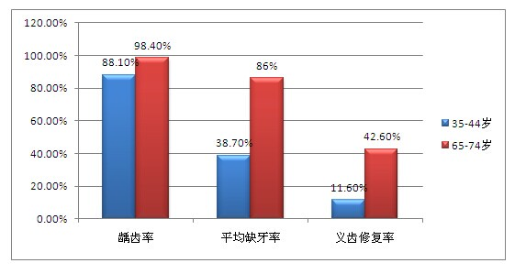
口腔疾病患病率示意图
根据以上数据，推测中国人的牙周和龋齿的发病率保守估计为人口总数的78%，而就诊率则大概为6%。从中国人口13亿来看。就诊牙科患者可以总体推算为6130万人左右，每年随总人口基数增加而增加数百万人。
指数代表着口腔整体及细分领域在竞争力、创新和数字化方面的表现，显示了口腔产业和不同细分领域的发展前景，风向标和趋势力量；指数由四大维度：成长性、创新性、经营指标和景气信心构成，口腔整体产业景气指数以100%为基准，各细分领域景气指数相对于口腔整体产业而言。
中国口腔产业首个景气指数：
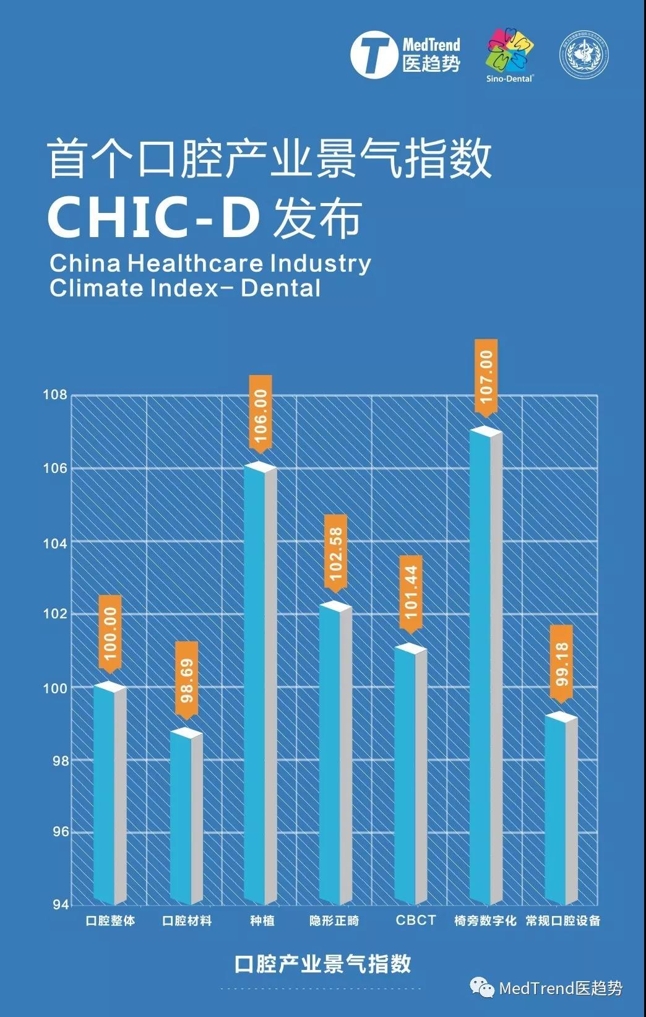
口腔领域及细分领域景气指数CHIC-D
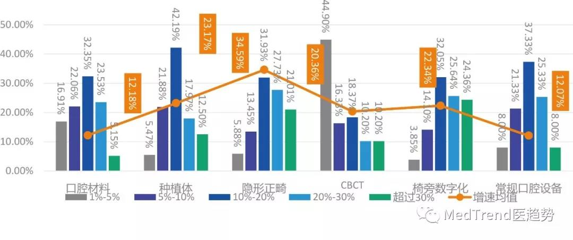
综上：口腔行业因为收入及消费方式的转变正以井喷式态势蓬勃发展，因此派生出的口腔设备市场已形成价值洼地，而在口腔设备制造领域，已形成国际、国内两大阵营，随着国家制造产业链的进一步完善，国货以质优价低的高性价比必将成为国际、国内口腔科从业者选择的首选，而西诺因为技术、质量、品牌优势，必然成为行业的引领者。
（二）项目实施的必要性
近年来广东佛山区域牙科设备制造迅速崛起，有行业协会的促进和地方政策扶植的作用，加上各公司也重视产品品质、加大工艺投入、管理也明显改观、新生代的设计也趋时尚，国内、外销量呈明显正增长，经过两次佛山调研、多次讨论和论证，有必要继续研究、关注佛山产品，利用佛山资源，扩展思维、探索方法、设计卖点，进一步利用多种方式，迎合年轻医师对产品外观审美需求，瞄准年轻口腔医师初次开设门诊创业的基本设备需求，同时考虑满足现有外贸出口的市场需求。
研究治疗机技术设计的可行性，利用北京会展的机会重点对日本森田、贝蒙产品，以及佛山有关牙科企业产品进行了技术考察。主要从日本产品的简洁、新颖、可操作性，佛山口腔产品的工艺制造、元器件选用、成本控制等分析理解，形成新产品技术的要点：在保证基本功能、结构简单、稳定可靠的原则下，基于品质与成本的研发主旨，外观设计要有新突破。
我省高校、科研院所富集，在精密机械、电子信息等领域具备良好基础，西诺医疗在口腔领域耕耘多年，技术储备雄厚，顾客忠诚度高，品牌影响力强，项目针对核心部件进口依赖、技术集成不足等瓶颈，通过自主研发实现关键技术突破，是补齐我省高端制造业短板的必然要求。
我省民营口腔机构数量年增长 20% 以上，公立医院设备更新需求迫切，而高端设备长期依赖进口导致诊疗成本高、服务供给不足。项目产品可精准匹配市场需求，填补省内高端供给缺口，同时带动医疗服务质量提升。
项目可牵引我省上下游企业向高端化、精细化转型，促进精密制造、新材料、人工智能等产业与医疗健康产业深度融合，形成多点支撑、协同发展的产业生态，提升产业链整体竞争力。
针对以上可行性的分析和新兴市场的需求趋势，有必要合作开发或自主研发一款新的牙科综合治疗机产品，以其全新外观、性能稳定、功能齐全和变化多样的配置形式满足不同层次用户需求，通过创新设计和技术领先来补充公司低价位产品的竞争力，最终成为国内、外用户认可的治疗机产品，使其成为公司新的利润增长点。
（三）紧迫性
政策支持窗口期不可错失：《“十四五” 医疗装备产业发展规划》明确支持高端口腔设备国产化，国家药监局将关键部件研发列入重点攻关项目，当前政策红利持续释放，错过此窗口期将错失国产替代的战略机遇，拉大与先进省份的差距。
市场增长机遇不容延误：2023-2025 年是我国高端牙科治疗机市场的爆发期，年复合增长率达 14%-16%，民营机构和县域市场需求激增。若不及时布局，市场份额将被国内外先行企业抢占，我省将丧失这一高增长赛道的发展机遇。
技术差距扩大风险亟待遏制：国外品牌正加速数字化、智能化升级，核心专利布局日趋密集，若不尽快突破关键技术，我省与国际先进水平的差距将进一步拉大。项目实施可快速缩短技术差距，实现从 “跟跑” 到 “并跑”“领跑” 的跨越，避免长期受制于人。
综上，高端牙科综合治疗机项目的建设，既是破解我省高端医疗装备产业短板、保障供应链安全的战略举措，也是推动产业转型升级、增进民生福祉的现实需要，更是抢抓政策红利与市场机遇、提升区域竞争力的迫切行动，具有不可替代的战略价值和现实意义。
（四）项目对我省经济社会发展的关键性作用
1.推动产业转型升级，构建高端制造新增长极
优化产业结构：项目聚焦高端医疗器械领域，可带动我省精密机械、电子元器件、新材料、人工智能等上下游产业协同发展，形成 “核心设备 - 配套部件 - 服务支撑” 的完整产业链集群，推动我省制造业从传统加工向高端装备制造转型。
提升创新能力：集聚一批精密制造、医疗电子、临床适配领域的高端人才，带动我省在医疗装备领域的科技创新能力跃升，填补省内高端牙科设备研发生产的空白。
增强产业竞争力：依托我省机械制造、电子信息等现有产业基础，项目可形成差异化竞争优势，产品不仅覆盖国内市场，还可借助 “一带一路” 机遇拓展海外市场，提升我省高端制造业的区域影响力和国际竞争力。
2.增进民生福祉，提升公共服务保障水平
降低医疗服务成本：国产高端设备价格较进口产品低 30%-50%，项目投产后可显著降低我省口腔医疗设备采购成本，带动种植牙、正畸等诊疗项目费用下降 15%-20%，每年惠及全省百万级患者，减轻群众医疗负担。
优化医疗资源配置：项目可优先保障我省基层医疗机构、县域医院的设备供应，推动高端口腔诊疗资源向中西部地区、农村地区下沉，缩小区域医疗服务差距，助力实现口腔医疗服务均等化，提升全省居民口腔健康水平（目前我省 65 岁以上人群龋齿患病率达 86.3%，设备升级可有效改善诊疗效果）。
强化公共卫生应急能力：项目研发的智能消毒、远程诊疗功能，可提升我省口腔医疗机构的感染防控水平和应急诊疗能力，为公共卫生事件应对提供技术支撑，完善全省公共卫生服务体系。

三、产品实现关键技术指标及技术创新点。详细列出项目中相关产品实现关键技术指标，项目技术创新点及先进性。项目采用的工艺技术路线与技术特点。
（一）项目技术研发内容
1.S2312牙科综合治疗机主要在牙科椅、箱体、器械盘和助手架的外观进行更新颖的设计，加入符合数字化需求的功能接口，管路和电路优化设计，尽可能控制成本，在满足现有常规功能的前提下，完成产品设计的计划目标。
为强化数字化概念，S2312深度融合SIOT牙科物联网平台，支持设备全生命周期的数据采集与状态监控。通过内置传感器与通信模块，实现设备运行状态、使用时长、能耗信息等关键数据的实时上传，构建物理设备与数字世界的映射关系。基于数字孪生理念，S2312可接入统一管理平台，支持远程故障诊断、预防性维护提醒及运行健康评估，提升设备管理的智能化水平。同时，开放的协议架构（支持MQTT、HTTP等）确保与诊所信息化系统及其他智能设备的互联互通，为未来功能扩展和智慧牙科场景集成奠定基础，真正实现从传统诊疗单元向数字化、联网化智能终端的升级。
主要工作内容如下：
（1）整体结构设计、功能配置、成本控制和技术创新设计。
（2）牙科椅外观、结构优化和成本控制（包括扶手旋转位置、头枕）；
（3）新治疗机的箱体、器械盘、助手架和脚开关等外观及结构设计；
（4）治疗机功能配置和牙科椅功能的工艺实现；配置抽吸延时和消毒、箱体痰盂转动等必备功能，适应口腔发展需求。
（5）全新产品的注册及产品专利申请保护。
（6）引入智能化管理系统，简化维护流程，确保操作便捷性。
（7）通过改进电路设计，提高设备运行的安全性和稳定性。
（8）数字化监控与管理：利用物联网技术实现对管路和电路状态的实时监测与故障预警。
（9）采用数字孪生技术创建S2312的虚拟模型，实现精准模拟与预测分析。
（10）支持IoT连接，使S2312能够轻松接入网络，与其他牙科设备实现数据共享。
（11）提供远程监控和维护功能，允许技术人员通过网络随时检查设备状态并进行必要的调整。
（12）深度融合设备资产管理理念，提供从基础资产登记到运行全过程的智能化管控。
（13）通过收集的工作状态、能耗数据等信息，进行数据分析以实现故障预警及健康状态评估。
（14）广泛支持HTTP、MQTT、CoAP等多种物联网标准协议，确保设备灵活接入与互联互通。
2.关键技术
（1）牙科椅、脚开关、箱体、器械盘和助手架等主要构件外观、结构设计；
（2）满足功能配置的工艺实现，包括管路系统、电器控制系统优化和简化；
（3）整机产品可靠性、实用性、低成本控制合理，仍是该价位产品的关键；
（4）数字孪生架构
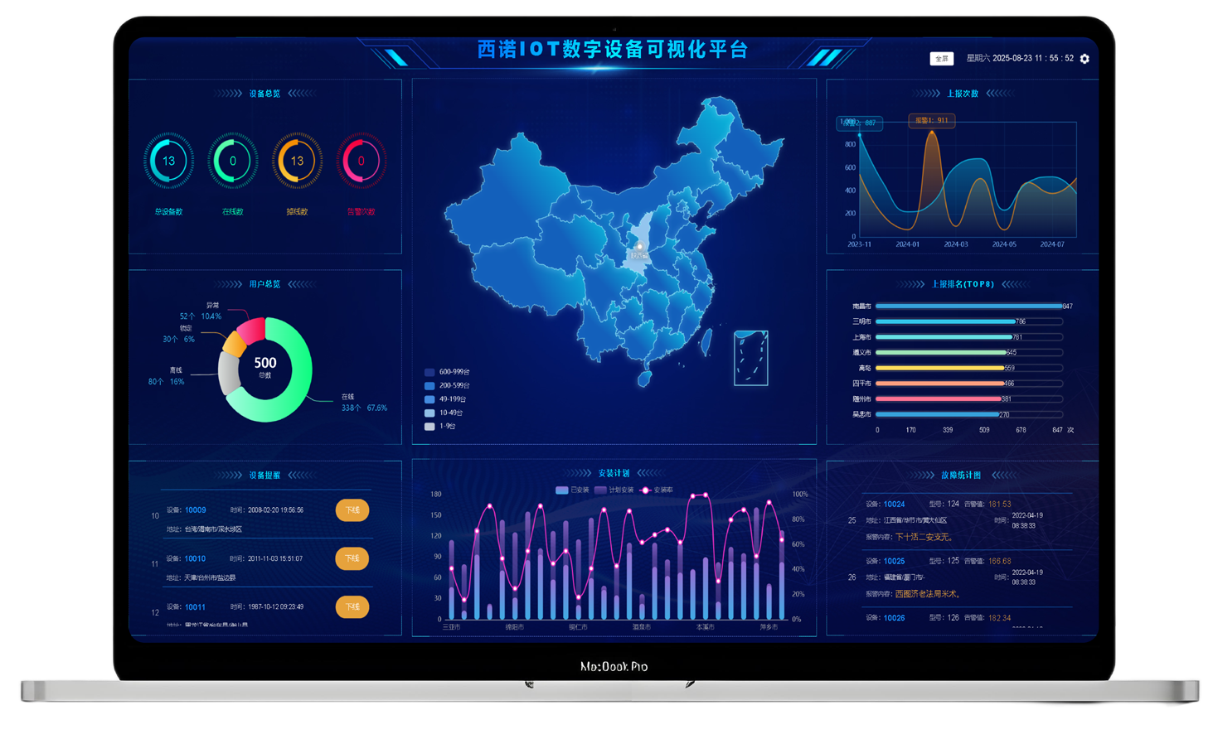

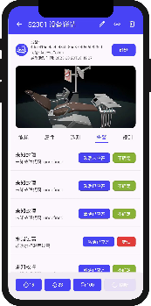
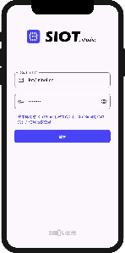
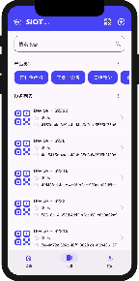

平台基于数字孪生理念，构建物理设备与数字系统的双向映射。通过服务侧、客户端侧、任意侧属性管理机制，实现设备静态信息、动态配置与运行状态的统一建模，支持全生命周期数据管理，为设备虚拟化管理和智能运维提供基础。
（5）多协议接入与兼容性
支持MQTT（含TLS加密与X509认证）、HTTP（RESTful API）、CoAP等主流物联网协议，并提供原始数据网关能力，兼容非标协议设备的接入与数据解析，确保异构设备的广泛兼容与互联互通。
（6）高性能数据处理与存储
具备强大的遥测数据处理能力，支持时序数据实时采集、聚合分析（最大值、最小值、平均值等）及InfluxDB/IoTDB原生聚合查询。采用属性三侧分离设计，结合多种关系型、时序数据库与消息中间件，实现高效、可扩展的数据存储与调用。
（7）可视化低代码开发
提供拖拉拽式可视化模板设计与规则链引擎，支持JavaScript、Python、C#、Lua、SQL等多种脚本语言，实现数据清洗、告警触发、事件联动等复杂逻辑的灵活配置，降低开发门槛，提升系统定制化能力。
（8）多模式远程控制（RPC）
支持服务端单向控制、双向响应控制及客户端反向控制三种RPC模式，满足不同场景下的远程指令下发与设备响应需求，实现对牙科设备的精准、实时操控。
（9）智能化运维与资产管理
集成自动化规则链与故障工单系统，可基于设备异常数据自动触发告警并推送维修工单。支持从楼宇、科室到诊室的多级空间维度资产数字化管理，实现设备的精细化、可视化运营与全生命周期管控。
（10）灵活部署与系统集成
支持Docker、Linux、Windows等多种部署方式，具备高扩展性；通过iotgateway实现与第三方网关系统的对接，便于与医院HIS、设备管理系统等平台集成，适用于医疗、工业等复杂场景的统一智能运营。
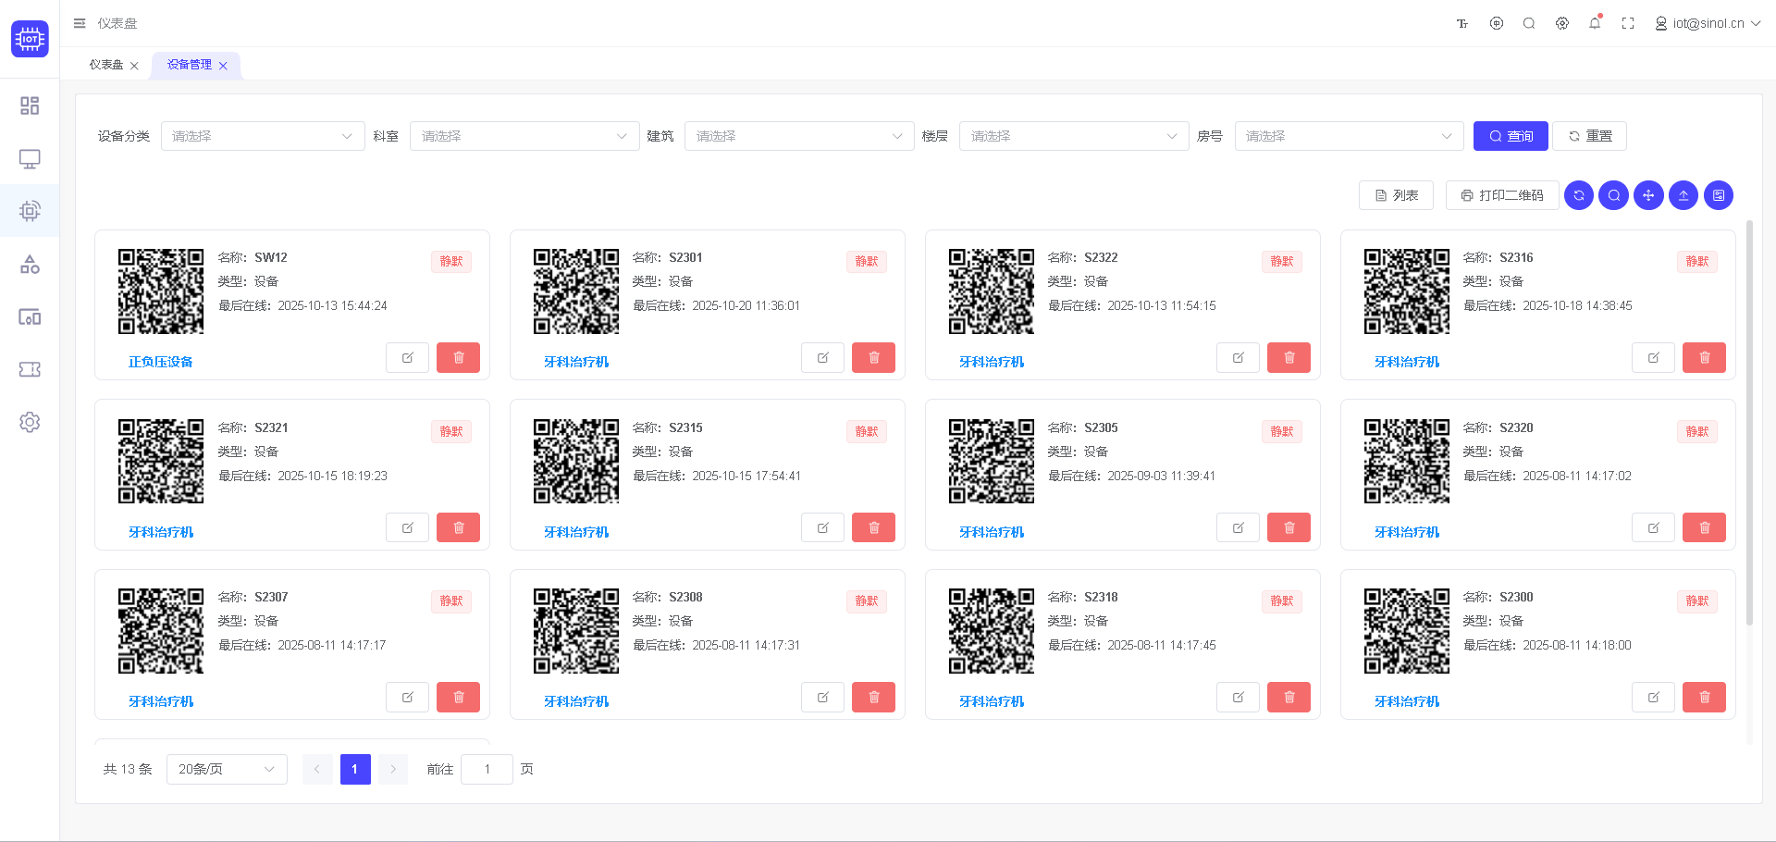

3.创新点
（1）多数据库支持与灵活性
创新点：SIOT平台支持多种关系型和时序数据库的组合，包括PostgreSQL、MySQL、InfluxDB等，适应不同规模的应用场景。
优势：高度灵活的数据存储解决方案，满足从小型项目到大规模部署的需求。
（2）高度可扩展的消息队列与消息存储
创新点：通过CAP项目实现对RabbitMQ、Kafka等多种消息队列的支持，并提供内存队列选项。
优势：确保了数据传输的高效性和可靠性，适合复杂环境下的数据交换需求。
（3）安全性与易用性的结合
创新点：支持X509证书认证、TLS加密通讯，同时提供丰富的API接口和Web管理界面。
优势：既保证了系统的安全性，又降低了用户的使用门槛，提升了用户体验。
（4）国产化技术支持
创新点：对TDengine、PinusDB等国产数据库的良好支持。
优势：增强了国内用户的选择范围，促进了国产软件的发展。
（5）实时数据处理与规则链引擎
创新点：实时接收并处理设备上传的遥测和属性数据，通过强大的规则链引擎（支持JavaScript、Python等多种脚本语言）进行数据清洗、告警等操作。
优势：提高了数据分析的速度和准确性，使得故障诊断更加及时有效。
（6）智能化运维与资产管理
创新点：基于多级空间维度的资产数字化管理，实现了设备的精细化、可视化运营及全生命周期管控。
优势：简化了设备维护流程，提高了资源利用率和服务质量。
（7）灵活部署方案
创新点：支持Docker容器化部署、本地部署（Windows/Linux/树莓派），以及根据环境变量动态切换配置。
优势：提供了多样化的部署方式，方便用户根据实际情况选择最适合的部署策略。
（8）应用场景多样化
创新点：涵盖工业物联网、智能治疗设备、患者体验优化等多个领域，特别是牙科综合治疗机的智能化升级。
优势：展示了平台在多个领域的广泛应用潜力，特别是在提升医疗效率和改善患者体验方面的显著效果。
（9）全新外观、低价高品质，适用于年轻口腔医师初次创业开设门诊最基本的设备需求
- 技术路线、实施方案及研发目标
根据项目总体规划，提出具体的设计参数及技术要求，进行评审及确认；
设计参数：
（1）数据存储架构
关系型数据库支持：PostgreSQL（推荐）、MySQL、Oracle、SQL Server、SQLite（内置）、Cassandra（通过EFCore.Cassandra）
时序数据库支持：InfluxDB 2.x（推荐）、TDengine（国产）、PinusDB、TimescaleDB、关系数据库分区法
消息存储支持：PostgreSQL、MongoDB（推荐）、LiteDB、内存存储
消息队列支持：RabbitMQ（推荐）、Kafka、ZeroMQ、内存队列
- 部署与运行环境
部署方式：
Docker容器化部署（推荐，支持docker-compose一键部署）
本地部署：支持Windows 7+（可注册为服务）、Linux（主流发行版，支持daemon服务）、树莓派（ARM64架构）
推荐部署组合：
消息中间件：RabbitMQ
消息存储：MongoDB
时序数据库：InfluxDB
关系数据库：PostgreSQL
（3）安全机制
通信安全：支持TLS 1.2加密通讯
设备认证：支持X509证书认证、Token认证
系统安全：X509 CA证书配置、用户权限控制、安全事件监控
- 设备接入与通信协议
支持协议：
MQTT（支持TLS加密与X509认证）
HTTP（RESTful API）
CoAP（轻量级协议）
原始数据网关（HTTP接口透传解析）
设备连接方式：
直连设备：通过devices/me/telemetry和devices/me/attributes上传数据
网关设备：支持批量上传子设备数据，通过devices/{设备名}/telemetry等接口
（5）数据处理与分析能力
遥测数据存储：按配置存入时序数据库，支持单表/分表模式
属性数据存储：客户端侧与服务侧属性分离，存入关系数据库
事件消息存储：存入MongoDB或PostgreSQL等消息存储组件
数据聚合：支持InfluxDB/IoTDB原生聚合，可按时间范围、遥测项、聚合断面进行（平均值、最大值、最小值等）
（6）核心功能参数
远程控制（RPC）模式：
服务端单向控制
服务端双向控制
客户端反向控制
规则链引擎：支持JavaScript、Python、Lua、C#、SQL等多种脚本语言，基于动态Linq表达式处理数据流
可视化开发：拖拉拽式低代码模板设计，支持自定义数据展示
自动化能力：可视化规则链 + 多语言脚本，实现数据清洗、告警、事件处理
（7）系统集成与扩展
第三方集成：
支持通过iotgateway对接第三方网关
支持KepServerEx集成（工业设备接入）
支持原始数据网关（HTTP接口推送并解析）
国产化支持：兼容TDengine、PinusDB等国产时序数据库

（8）资产与运维管理
资产管理维度：资产 → 场所 → 楼宇 → 楼层 → 科室 → 诊室（多级空间管理）
工单系统联动：设备故障自动推送工单至SinoDesk系统，实现闭环运维
（9）配置与管理
配置文件：appsettings.json及环境专用文件（如Production）
环境变量：支持动态切换配置
初始化流程：自动跳转安装界面 → 填写租户与管理员信息 → 初始化权限与基础数据 → 配置X509 CA证书
（10）应用场景适配
适用领域：医疗物联网、工业物联网、智慧诊所、远程医疗、智能设备协同
典型应用：牙科治疗机监控、能耗管理、预测性维护、耗材自动补货、AI辅助诊断
针对现有产品存在的不足，引进其他行业的成熟技术和工艺，重新设计开发，提升产品竞争力。如外观简洁、数字化、医疗感控等新的要求。在基本功能满足的情况下仍有新的升级空间。
新款牙科综合治疗机经过市场调研后主要在牙科椅、箱体、器械盘和助手架的外观进行更新颖的设计，加入符合数字化需求的功能接口，管路和电路优化设计，尽可能优化并控制成本，在满足现有常规功能的前提下，完成产品设计的计划目标。
- 技术要求：
数字化技术要求：
  - 部署： Docker / Windows / Linux / ARM64
  - 数据库： PostgreSQL/MySQL + InfluxDB/TDengine
  - 消息队列： RabbitMQ / Kafka
  - 安全： TLS 1.2 + X509证书 + Token认证
  - 协议： MQTT / HTTP / CoAP / 原始数据网关
  - 数据接口： RESTful API + MQTT Topic规范
  - 功能： RPC控制、规则链引擎、低代码可视化
  - 集成： iotgateway、KepServerEx、工单系统对接
产品的设计必须满足国家相关标准及法规的要求，整机外观协调。
进行牙科椅、箱体、器械盘和助手架等进行全新的开发，设计外观、布局控制面板和拉手的相对位置和结构形式，纯净水杯、痰盂、强弱吸过滤装置和箱体的相对位置和结构形式，增加新的功能设置，如强弱吸延时和缺水提示功能、可根据需要进行选配的集中抽吸等，满足设备的使用和快速改装。对牙科椅进行结构优化和成本控制，在功能不减少、品质不降低情况下使整机成本降低。
（3）产品手机配置：
器械盘枪位：三用枪、光纤高速位、高速位、气动低速位、洁牙机空位；助手四枪位：强、弱吸、热水三用枪和光固化机空位；
（4）功能配置：
主、副控面板、气控锁紧、总气开关、水气调节；膜片阀控制管路系统；LED口腔灯、复合脚开关、旋转痰盂、升降器械臂、记忆控制电机、影像系统接口等；
（5）其他预留升级项目：
预留24V电源开关接口和USB接口；预留显示器支架空位；电动马达等选配项。
（6）工艺制作和成本控制
根据设计要求进行样机制作，进行功能测试和效果验证。
吸收市场和用户反馈建议，规避设计风险，完成器械盘和箱体等工艺制作，筛选优质零配件供应商，满足批量生产需要，提供满足生产需要的技术文件和图纸；
- 该项目的技术先进性
（1）高度可扩展性：支持多种中间件和数据库组合，适应不同规模的应用场景
（2）安全性：支持X509证书认证、TLS加密通讯等安全机制
（3）易用性：提供丰富的API接口和Web管理界面
（4）灵活性：支持多种脚本语言的规则链引擎
（5）国产化支持：对TDengine、PinusDB等国产数据库提供良好支
（6）功能先进，性能优于现有产品，品质有保证，配套产品竞争力有提升，有望成为新生代牙医的首选产品。
（7）牙科椅部分、箱体部分、器械盘部分、助手架部分和脚开关部分在整机产品使用时应满足国际、国内相关标准，且经过电压等小范围转变也可适用欧盟使用的CE标准和环境安全的要求。
6.新品注册、认证情况
（1）新品实施注册检测
为满足产品上市销售需要进行电气安全检测和相应的注册等。
（2）新品针对欧盟市场需作CE认证
为满足产品出口需要，根据公司销售需要进行欧盟标准的CE检测。

- 数智化转型技术方案（生物医药与高端医疗器械创新能力提升项目提供）。
- 技术架构设计
通过该图清晰传达：
  - “端-边-云-用”一体化架构
  - SIOT平台的核心枢纽作用
  - 多系统集成能力
  - 数据驱动与安全合规双保障

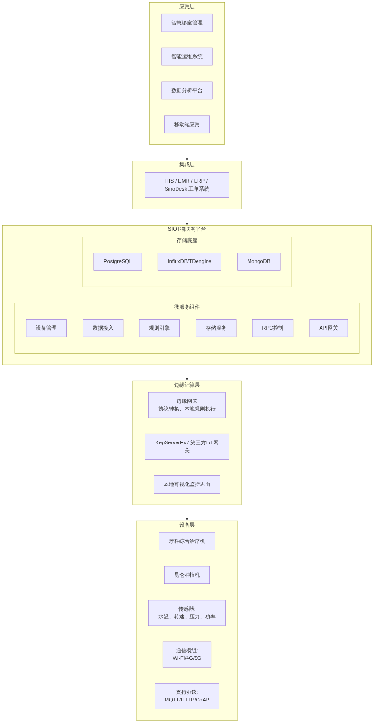

1.1 总体架构：云边端一体化架构
- 终端层（Edge/Device Layer）
  - 部署于牙科综合治疗机、种植机等高端医疗设备上的智能终端模块，集成传感器、通信模组（Wi-Fi/4G/5G）、边缘计算单元。
  - 实现设备运行参数（水温、转速、压力、功率）的实时采集与初步处理。
  - 支持MQTT、HTTP、CoAP协议上传数据，具备断网缓存与恢复续传能力。
- 边缘层（Edge Computing Layer）
  - 在诊所或区域中心部署边缘网关，支持原始数据解析、协议转换、本地规则执行与缓存。
  - 支持KepServerEx、第三方IoT网关对接，实现非标设备接入。
  - 提供本地可视化监控界面，保障低延迟响应与数据安全。
- 平台层（Platform Layer）——SIOT物联网平台
  - 基于微服务架构，采用Docker + Kubernetes容器化部署，支持高可用与弹性扩展。
  - 核心组件：
    - 设备管理服务：设备注册、认证、状态监控
    - 数据接入服务：多协议适配器（MQTT/HTTP/CoAP）
    - 规则引擎服务：可视化规则链 + 多语言脚本（JS/Python/C#）
    - 存储服务：关系库（PostgreSQL）、时序库（InfluxDB/TDengine）、消息库（MongoDB）
    - RPC控制服务：支持双向远程控制指令下发
    - API网关：统一对外接口，支持RESTful API调用
- 应用层（Application Layer）
  - 智慧诊室管理系统：设备状态可视化、使用率分析、能耗监控
  - 智能运维系统：故障预警、自动工单生成、远程诊断
  - 数据分析平台：治疗过程数据挖掘、耗材使用预测、运营优化建议
  - 移动端应用：扫码激活、远程监控、工单处理
- 集成层（Integration Layer）
  - 对接HIS、EMR电子病历系统，实现治疗参数自动归档
  - 对接SinoDesk工单系统，实现故障闭环管理
  - 支持与ERP系统联动，实现耗材自动补货提醒
2. 数据治理体系
2.1 数据分类与标准
数据类型 | 内容示例 | 存储方式 | 管理要求
设备静态属性 | SN码、型号、出厂日期、归属科室 | 关系数据库（PostgreSQL） | 主数据管理，唯一标识
动态属性 | IP地址、固件版本、配置参数 | 客户端/服务端双侧属性管理 | 可下发更新
遥测数据 | 转速、水温、压力、功率、运行时长 | 时序数据库（InfluxDB/TDengine） | 高频采集，压缩存储
事件数据 | 设备连接/断开、故障报警、操作日志 | 消息存储（MongoDB） | 实时写入，可追溯
业务数据 | 工单记录、用户权限、空间结构 | 关系数据库 | 符合医疗数据规范
2.2 数据生命周期管理
- 采集：支持1秒级高频采集，边缘端预处理降噪
- 传输：TLS 1.2加密，X509证书认证，保障传输安全
- 存储：按数据类型分库存储，支持冷热数据分层（热数据存SSD，冷数据归档）
- 使用：通过API或可视化模板调用，支持聚合查询与趋势分析
- 归档与销毁：遥测数据保留2年，日志类数据保留180天，符合医疗数据合规要求
2.3 数据质量与治理机制
- 数据完整性校验：通过CRC、JSON Schema验证
- 数据一致性：属性三侧分离机制，确保服务端与设备端数据同步
- 元数据管理：建立数据字典，定义字段含义、单位、采集频率
- 数据血缘追踪：支持从原始数据到报表的全流程追溯
3. 业务场景落地
3.1 智能研发与产品迭代
- 基于设备运行数据构建“数字孪生”模型，用于产品仿真与优化
- 分析高频故障点，反向驱动产品设计改进（如S2312管路优化）
- 收集医生操作习惯数据，优化人机交互逻辑与参数预设
3.2 智能生产与质量管理
- 生产线设备接入SIOT，实现关键工艺参数（如焊接温度、装配压力）实时监控
- 建立产品质量追溯体系，关联设备SN码、生产批次、检测数据
- 实现预测性维护，减少产线停机时间
3.3 智能运维与售后服务
- 故障自动上报：设备异常自动触发告警，平台生成工单并推送至SinoDesk
- 远程诊断：工程师通过平台查看设备历史数据，提前准备维修方案
- 预防性维护：基于设备运行时长、振动频率等数据预测维护周期
- 服务闭环：工单处理结果反馈至平台，客户可通过移动端查看进度
3.4 智慧诊所运营
- 设备使用率分析：统计各诊室设备使用时长，优化排班与资源配置
- 耗材智能管理：RFID标签跟踪耗材使用，低于阈值自动提醒补货
- 院感控制：治疗完成后自动触发消毒设备，避免遗漏
- 医生辅助：治疗参数自动同步至电子病历，减少文书负担
3.5 远程医疗与学术协作
- 支持专家远程查看患者治疗过程数据（转速、时间、影像）
- 用于复杂病例会诊、医生培训与学术交流
- 支持VR/AR技术接入，提升教学沉浸感
4. 安全保障体系
4.1 网络与通信安全
- 传输加密：所有数据传输采用TLS 1.2+加密
- 设备认证：支持X509证书双向认证，防止非法设备接入
- 访问控制：基于RBAC模型的用户权限管理，细粒度控制数据访问
4.2 数据安全
- 存储加密：敏感数据（如客户信息）在数据库中加密存储
- 数据脱敏：对外分析报表自动脱敏处理
- 备份机制：数据库每日增量备份，关键数据异地容灾
4.3 平台安全
- 安全审计：记录所有登录、操作、配置变更日志
- 漏洞管理：定期进行安全扫描与渗透测试
- 防攻击：部署WAF、防DDoS机制，保护API接口
4.4 合规性保障
- 符合《医疗器械网络安全注册审查指导原则》要求
- 满足等保2.0三级基本要求
- 数据存储与处理符合《个人信息保护法》《数据安全法》

五、项目主要建设内容。
项目产能规模，项目实施目标和主要建设内容，设备选型及主要技术经济指标，建设地点，项目完成期限、阶段计划及考核目标，项目实施的设备、设施等基础条件情况（附全部拟购买清单），建设期组织管理，项目招标方案等。
为提升项目产品的稳定性和精密度，公司设计，委托第三方公司进行模具设备的制造，具体设备购置内容如下表：
主要设备采购清单
序号 | 供应商名称 | 设备名称 | 规格/型号 | 数量 | 金额（元）
1 | 余姚市雄将塑料模具厂 | 器械盘上壳体 | ZS-2023-001 | 1 | 175000
2 | 余姚市雄将塑料模具厂 | 器械盘托盘 | ZS-2023-002 | 1 | 135000
3 | 余姚市雄将塑料模具厂 | 枪架上罩壳 | ZS-2023-003 | 1 | 55000
4 | 余姚市雄将塑料模具厂 | 枪架下罩壳 | ZS-2023-004 | 1 | 50000
5 | 余姚市雄将塑料模具厂 | 拉手罩壳 | ZS-2023-005 | 1 | 35000
6 | 余姚市雄将塑料模具厂 | 器械盘连接架上壳 | ZS-2023-006 | 1 | 28000
7 | 余姚市雄将塑料模具厂 | 器械盘连接架下壳 | ZS-2023-007 | 1 | 25000
8 | 深圳市友辉塑胶电子有限公司 | 底板罩壳 | ZS-2023-030 | 1 | 179000
9 | 深圳市友辉塑胶电子有限公司 | 前罩壳（上） | ZS-2023-031 | 1 | 218000
10 | 深圳市友辉塑胶电子有限公司 | 前罩壳（下） | ZS-2023-032 | 1 | 207000
11 | 深圳市友辉塑胶电子有限公司 | 围裙前罩壳 | ZS-2023-035 | 1 | 145000
12 | 深圳市友辉塑胶电子有限公司 | 围裙挡板 | ZS-2023-036 | 1 | 35500
13 | 深圳市友辉塑胶电子有限公司 | 围裙后罩壳 | ZS-2023-037 | 1 | 300000
14 | 深圳市友辉塑胶电子有限公司 | 靠背衬板 | ZS-2023-039 | 1 | 155000
15 | 深圳市友辉塑胶电子有限公司 | 电机座罩壳 | ZS-2023-040 | 1 | 18500
16 | 上海祉鑫模具科技有限公司 | 按钮压板 |  | 1 | 16000
17 | 上海祉鑫模具科技有限公司 | 脚开关罩壳 |  | 1 | 71500
18 | 上海祉鑫模具科技有限公司 | 脚开关踏板 |  | 1 | 30000
19 | 上海祉鑫模具科技有限公司 | 牙椅开关拨片、防尘罩压板 |  | 1 | 23000
20 | 上海祉鑫模具科技有限公司 | 牙椅开关拨片包胶 |  | 1 | 23500
21 | 上海祉鑫模具科技有限公司 | 脚开关提杆 |  | 1 | 40000
22 | 上海祉鑫模具科技有限公司 | 脚开关防尘罩 |  | 1 | 3000
23 | 上海祉鑫模具科技有限公司 | 电路板防尘罩 |  | 1 | 6000
24 | 上海祉鑫模具科技有限公司 | 脚开关按钮 |  | 1 | 6000
25 | 上海祉鑫模具科技有限公司 | 箱体下壳 |  | 1 | 145000
26 | 上海祉鑫模具科技有限公司 | 箱体前壳 |  | 1 | 150000
27 | 上海祉鑫模具科技有限公司 | 箱体左右门 |  | 1 | 139000
28 | 上海祉鑫模具科技有限公司 | 箱体顶盖 |  | 1 | 112000
29 | 上海祉鑫模具科技有限公司 | 箱体加液盖 |  | 1 | 45000
30 | 上海祉鑫模具科技有限公司 | 透光板 |  | 1 | 26000
31 | 上海祉鑫模具科技有限公司 | 痰盂下壳体 |  | 1 | 105000
32 | 上海祉鑫模具科技有限公司 | 痰盂上壳体 |  | 1 | 73000
33 | 上海祉鑫模具科技有限公司 | 龙头前壳龙头后壳 |  | 1 | 105000
34 | 上海祉鑫模具科技有限公司 | 漱口杯座A |  | 1 | 25000
35 | 上海祉鑫模具科技有限公司 | 漱口杯座B |  | 1 | 18000
36 | 上海祉鑫模具科技有限公司 | 立柱装饰套 |  | 1 | 26000
37 | 广州日行电子有限公司 | 电子元件 | MCC2692 | 1 | 5200
38 | 广州日行电子有限公司 | 电子元件 | MCC2693 | 1 | 6830
39 | 余姚市雄将塑料模具厂 | 滤芯骨架 | ZS-2025-001/002 | 1 | 12000
40 | 余姚市雄将塑料模具厂 | 脚开关踏板 | ZS-2025-003 | 1 | 6920
41 | 余姚市雄将塑料模具厂 | 消毒水瓶装饰壳 | ZS-2025-005 | 1 | 8500
42 | 余姚市雄将塑料模具厂 | 上把手 | ZS-2025-020 | 1 | 16000
43 | 余姚市雄将塑料模具厂 | 7寸屏控制盒后盖 | ZS-2025-021 | 1 | 21000
44 | 余姚市雄将塑料模具厂 | 7寸屏控制盒前盖 | ZS-2025-022 | 1 | 17000
45 | 余姚市雄将塑料模具厂 | 漱口水杯托 | ZS-2025-103A | 1 | 23000
46 | 西安东风塑业有限公司 | 靠背罩壳A | ZS-2024-020A | 1 | 109400
47 | 西安东风塑业有限公司 | 靠背罩壳B | ZS-2024-020 | 1 | 35000
48 | 西安东风塑业有限公司 | 靠背衬板 | ZS-2024-021 | 1 | 100000
49 | 西安东风塑业有限公司 | 后罩壳（上） | ZS-2024-022 | 1 | 55000
50 | 余姚市雄将塑料模具厂 | 麦克风固定螺钉 | ZS-2024-019 | 1 | 9000
51 | 余姚市雄将塑料模具厂 | 麦克风支架 | ZS-2024-020 | 1 | 10000
52 | 佛山市同能机电有限公司 | 器械盘下壳体 | ZL-2023-001 | 1 | 8527
53 | 佛山市同能机电有限公司 | 器械盘枪架连接架 | ZL-2023-002 | 1 | 3119
54 | 佛山市同能机电有限公司 | 器械盘拉手 | ZL-2023-003 | 1 | 1498
55 | 佛山市同能机电有限公司 | 脚开关底板 | ZL-2023-010 | 1 | 4085
56 | 佛山市同能机电有限公司 | 弯板 | ZL-2023-012 | 1 | 13150
57 | 佛山市同能机电有限公司 | 压轴模具 |  | 1 | 58000
58 | 佛山市同能机电有限公司 | 改模费 | ZL-2024-010 | 1 | 2800
 | 合计 |  |  |  | 3475029
六、前期建设基础及现有条件。项目前期研究基础或数智化建设基础，投资完成及形象进度情况（附已投资清单），项目建设风险分析及建设条件落实情况，节能、降耗、环保、安全、原材料供应及外部配套条件等。
西诺医疗器械集团有限公司是我国最早进入数字化研究领域的企业，与北京大学共同研究的S2320数字化牙科治疗机，成为口腔设备领域数字化研究的开山之作，被认定为中国优秀工业设计奖、陕西省科学技术奖、咸阳市科学技术奖等多项荣誉，其科技成果的不断衍生，引导、构筑了我国口腔医疗设备的数字化发展新局面，在此基础上，西诺医疗通过不断的技术攻关，开展更深层次的智慧化口腔设备的创新，通过多年不断的技术攻关，开发研究了多项科技成果，并以专利、软件著作权等形式予以保护和应用，如带有侧凹的义齿窝洞预备体的扫描装置、数字化远程口腔视频系统等核心技术和知识产权，对“S2312牙科综合治疗机研发和技改项目”项目的实施奠定了坚实的技术储备。

技术水平行业领先，技术储备雄厚，已掌握核心专利技术。已申请并授权行业核心专利102件（其中发明专利13件），取得软件著作权12项，发表各种论文/著作过百篇，多次获得获得国家及省部级科技项目资金的支持。
（1）取得核心专利102件：
序号 | 专利类别 | 名称 | 专利号
1 | 实用新型 | 口腔模拟教学视频装置 | ZL 201220281456.6
2 | 实用新型 | 新型下挂式器械盘 | ZL 201220340291.5
3 | 实用新型 | 新型牙科阻生齿手机 | ZL201320080430.X
4 | 实用新型 | 牙科手机扭矩测试仪 | ZL 201320230959.5
5 | 实用新型 | 用于牙科综合治疗机的自动识别器械动态系统 | ZL 201320685937.8
6 | 实用新型 | 一种新型口腔综合治疗设备（S2320） | ZL201420057422.8
7 | 实用新型 | 用于牙科椅的水平补偿机构 | ZL 201420027555.0
8 | 外观设计 | 卤素反射式口腔手术灯 | ZL201430026144.5
9 | 实用新型 | 用于牙科治疗机管路的自动排水装置 | ZL 201420164332.9
10 | 实用新型 | 一种牙科治疗机脚开关回气消音装置 | ZL 201420337808.4
11 | 实用新型 | 新式牙科综合治疗机 （S2310） | ZL 201420383928.8
12 | 实用新型 | 具有按摩功能的牙科椅 | ZL 201420456842.3
13 | 实用新型 | 具有加热功能的牙科椅 | ZL 201420455953.2
14 | 实用新型 | 牙科手机注油清洗系统 | ZL 201420429246.6
15 | 实用新型 | 用于牙科治疗机的痰盂旋转机构 | ZL 201420455953.4
16 | 实用新型 | 便携置物盘装置 | ZL201420585631.X
17 | 实用新型 | 超声波探测取水控制装置 | ZL 201420597685.8
18 | 实用新型 | 一种牙模三维扫描机 | ZL 201420830175.0
19 | 实用新型 | 用于牙科综合治疗机的灯椅联动控制装置 | ZL201520115846.X
20 | 实用新型 | 用于便携式牙科治疗机的压缩机转运装置关 | ZL 201520217409.9
21 | 实用新型 | 用于牙科综合治疗机的便拆型连通管 | ZL 201520484925.8
22 | 实用新型 | 用于移动诊疗车的口腔灯固定机构 | ZL 201520637954.3
23 | 实用新型 | 用于牙科治疗机器械托盘的平衡臂 | ZL201520530824.X
24 | 发明 | 牙科综合治疗机痰盂自动避让装置 | ZL 201110462857.1
25 | 发明 | 用于牙科治疗机的痰盂旋转机构 | ZL201410407770.8
26 | 发明 | 牙科椅座垫折叠与置脚板自动伸缩装置 | ZL201110418700.9
27 | 实用新型 | 牙科种植成套设备 | ZL201520737433.5
28 | 实用新型 | 新型医师椅 | ZL201520969231.3
29 | 实用新型 | 用于牙科手机的水气密封结构 | ZL201520984177.X
30 | 实用新型 | 用于牙科手机的压盖组件 | ZL201520983846.1
31 | 发明 | 一种牙科椅升降放大机构 | ZL201110418699.X
32 | 外观设计 | 口腔视频灯 | ZL201530277837.6
33 | 外观设计 | 牙科弯手机一体头壳 | ZL201530255004.X
34 | 外观设计 | 牙科痰盂 | ZL201530246652.9
35 | 实用新型 | 用于牙科综合治疗机的非接触式感应漱口龙头 | ZL201521014745.X
36 | 实用新型 | 用于牙科手机的快换接头连接结构 | ZL201521014796.2
37 | 实用新型 | 用于大型牙科手机清洗注油机的便捷式安装系统 | ZL201521063922.3
38 | 实用新型 | 一种新型视频灯 | ZL201521129125.0
39 | 实用新型 | 一种新型独立视频机 | ZL201521129162.1
40 | 外观设计 | 牙科椅 | ZL201530246635.5
41 | 外观设计 | 牙科治疗机(S2301) | ZL201630116852.7
42 | 发明 | 牙科手机注油清洗系统及其注油清洗方法 | ZL201410373308.0
43 | 实用新型 | 用于大型牙科手机清洗注油机的同步均匀注油结构 | ZL201520996032.1
44 | 实用新型 | 用于视频灯的一种激光定位装置 | ZL201620105260.X
45 | 实用新型 | 用于牙科手机的多孔负压式冷却结构 | ZL201521047931.3
46 | 发明 | 带有侧凹的义齿窝洞预备体的扫描装置 | ZL201410571140.4
47 | 实用新型 | 用于牙科治疗机脚开关的回气消音主控气阀 | ZL201621051870.2
48 | 外观设计 | 上挂式器械盘 | ZL201630627775.1
49 | 外观设计 | 电动模拟治疗台 | ZL201630627826.0
50 | 实用新型 | 用于口腔教学中的电动模拟治疗台一键回收复位机构 | ZL201621313648.5
51 | 实用新型 | 基于多平台三维扫描仪的便捷式单齿牙模安装结构 | ZL201621324598.0
52 | 实用新型 | 用于45度反角牙科手机的阶梯冷却结构 | ZL201621162733.6
53 | 实用新型 | 用于牙科低速手机的夹持结构 | ZL201621186476.X
54 | 实用新型 | 外接冷却式牙科高速手机 | ZL201621337053.3
55 | 实用新型 | 用于牙科椅运行位置的记忆系统 | ZL201621411438.X
56 | 外观设计 | 牙科治疗机主箱体 | ZL201730216685.8
57 | 外观设计 | 儿童牙科治疗机 | ZL201730218291.6
58 | 实用新型 | 可水平调节移动的便捷式牙颌安装结构 | ZL201720474861.2
59 | 实用新型 | 用于仿头模下牙托的固定调节结构 | ZL201720478381.3
60 | 实用新型 | 用于牙科综合治疗机的语音控制模块 | ZL201720714346.7
61 | 实用新型 | 用于牙科治疗机的多功能脚踏开关 | ZL201720976068.2
62 | 外观设计 | 牙科椅使用的翻转式扶手 | ZL201730408234.4
63 | 实用新型 | 一种定位准确的头壳开合装置 | ZL201720645797.x
64 | 发明 | 用于牙科手机的防尘结构 | ZL201510969406.5
65 | 发明 | 用于牙科手机的多孔负压式冷却结构 | ZL201510941180.8
66 | 外观设计 | 牙科手机 | ZL201730423710.X
67 | 实用新型 | 用于牙科综合治疗机的上挂器械盘拉杆控制机构 | ZL201720459283.5
68 | 外观设计 | 动物诊疗椅 | ZL201830075495.3
69 | 外观设计 | 洁牙设备 | ZL201830060910.8
70 | 发明 | 具有急救支撑装置的牙科椅 | ZL201611207743.1
71 | 外观设计 | 牙科治疗机主箱体 | ZL201830226222.4
72 | 实用新型 | 用于牙科椅的翻转式扶手 | ZL201720999748.6
73 | 实用新型 | 基于手持式口内扫描仪 | ZL201721260839.4
74 | 实用新型 | 自供水与生理盐水双供水系统的整体式洁牙机 | ZL201820421385.2
75 | 实用新型 | 一种动物口腔诊疗设备 | ZL201820291415.2
76 | 实用新型 | 用于直连式牙科手机的防回吸装置 | ZL201822178502.X
77 | 实用新型 | 具有端面冷却结构的牙科手机 | ZL201822253015.5
78 | 实用新型 | 基于双目视觉的口腔3D显微系统 | ZL201822248855.2
79 | 实用新型 | 用于牙科综合治疗机的漱口水触摸控制装置 | ZL201920005504.0
80 | 外观设计 | 超声洁牙机（磁致伸缩型） | ZL201930426930.7
81 | 实用新型 | 用于口腔教学中的移动式电动模拟教学教具 | ZL201921269572.4
82 | 实用新型 | 用于牙科低速手机的阶形钩后置式车针夹持装置 | ZL201922227196.9
83 | 实用新型 | 用于高速手机的偏心夹紧型车针夹持机构 | ZL201922216900.0
84 | 实用新型 | 用于牙科治疗机的箱门连接结构 | ZL202020009075.7
85 | 实用新型 | 内圆弧排气型多孔冷却牙科手机 | ZL202021745237.X
86 | 实用新型 | 一种用于夹持牙颌模型的连接器 | ZL202021197808.0
87 | 实用新型 | 用于牙科治疗机的具有流量调节功能的脚踏开关 | ZL202021662257.0
88 | 实用新型 | 用于口腔教学中的便捷式电动模拟教学设备 | ZL202022320854.1
89 | 实用新型 | 用于牙椅水管路的消毒系统 | ZL202021651777.1
90 | 实用新型 | 用于牙科治疗机上悬挂口腔手术灯的灯臂 | ZL202021908357.7
91 | 实用新型 | 用于口腔智能种植的牙科椅 | ZL202022086788.6
92 | 实用新型 | 用于牙科手机快换接头的保护装置 | ZL202121637036.2
93 | 实用新型 | 基于安卓平台的智能牙科治疗机控制系统 | ZL202121937671.2
94 | 实用新型 | 具有两段式光导棒的光纤牙科种植弯机结构 | ZL202122343724.4
95 | 发明 | 用于口腔教学中的电动模拟治疗台一键回收复位机构 | ZL201611094715.3
96 | 实用新型 | 患者治疗位置可调的新型牙科椅 | ZL202123310214.3
97 | 实用新型 | 用于牙科治疗机器械托盘的平衡臂 | ZL202123310215.8
98 | 实用新型 | 一种基于网络化音视频双向传输的口腔教学系统 | ZL202222674245.5
99 | 发明 | 一种双目裸眼3D视频系统 | ZL202011428160.8
100 | 发明 | 一种双目裸眼3D视频灯 | ZL202011428321.3
101 | 实用新型 | 牙椅头部两侧用防护固定装置 | ZL202223435539.9
102 | 实用新型 | 安装方便且带卫生机头的牙科手机 | ZL202223461976.8
（2）取得软件著作权9项：
序号 | 著作权名称 | 登记号
1 | 口腔数字化教学评估及基本手法训练系统V10 | 2017SR401528
2 | 基于Android移动版的西诺口腔视频管理中心系统V10 | 2018SR968791
3 | 基于IOS移动版的西诺口腔视频管理中心系统V10 | 2018SR1042230
4 | 基于web版的西诺口腔视频管理中心系统V10 | 2018SR084263
5 | S2316牙科综合治疗机控制系统1.0 | 2020SR0418219
6 | 半导体激光治疗仪控制系统V1.0 | 2020SR0225248
7 | 基于Android系统屏的牙科椅控制系统V1.0 | 2020SR0225082
8 | 2020年数字化远程口腔视频系统V1.0 | 2020SR0225088
9 | 数字化牙椅水管路消毒液加注机系统V1.0 | 2021SR0395977
10 | 通过网络的状态和故障检测传输的控制系统V1.0 | 2024SR0016644
11 | 一种清洗注油机智能控制软件V1.0 | 2024SR0171491
12 | 一种用于视频管理及录制软件V1.0 | 2024SR0171730
（3）制定或参与制定与专项相关的标准22项
序号 | 标准类型 | 标准名称
1 | 国家标准 | 医用电气设备 第 2-60 部分：牙科设备的基本安全和基本性能专用要求
2 | 行业标准 | 可移动式牙科治疗机
3 | 行业标准 | 牙科病人椅
4 | 行业标准 | 牙科手机第 1 部分：高速气涡轮手机
5 | 行业标准 | 牙科手机 第 2 部分：直手机和弯手机
6 | 行业标准 | 牙科学 气动牙科手机用软管连接件
7 | 行业标准 | 牙科手机 牙科低压电动马达
8 | 行业标准 | 牙科手机 牙科气动马达
9 | 行业标准 | 牙科学 病人椅
10 | 行业标准 | 牙科学 牙科治疗机 第1 部分:通用要求与测试方法
11 | 行业标准 | 牙科学 牙科种植机
12 | 行业标准 | 牙科学 对改善或维持牙科治疗机治疗用水微生物质量的措施进行评估的试验方法
13 | 行业标准 | 牙科学 气动牙科手机用软件管连接件
14 | 行业标准 | 牙科学 牙科治疗机  第 2 部分：气、水、吸引和废水系统
15 | 行业标准 | 牙科学 牙科设备图形符号
16 | 行业标准 | 牙科学 手机扭矩传送器
17 | 行业标准 | 牙科学 手机和马达
18 | 行业标准 | 牙科学 手机连接件联轴节尺寸
19 | 行业标准 | 牙科学 中央抽吸源设备
20 | 行业标准 | 牙科学 非移动的牙科治疗机和牙科病人椅  第 1 部分：通用要求
21 | 行业标准 | 牙科学 牙科银汞调合器
（4）近三年在该研究领域，省级重点新产品认定3项，完成重要科技成果登记12项。

主要科技成果省部级认定
序号 | 年度 | 项目名称 | 奖项 | 认定部门
1 | 2022 | 内圆弧排气型多孔冷却牙科手机 | 科技成果登记 | 陕西省科技厅
2 | 2022 | 一种用于夹持牙颌模型的连接器 | 科技成果登记 | 陕西省科技厅
3 | 2022 | 用于口腔教学中的便捷式电动模拟教学设备 | 科技成果登记 | 陕西省科技厅
4 | 2022 | 用于口腔智能种植的牙科椅 | 科技成果登记 | 陕西省科技厅
5 | 2022 | 用于牙科低速手机的阶形钩后置式车针夹持装置 | 科技成果登记 | 陕西省科技厅
6 | 2022 | 用于牙科手机快换接头的保护装置 | 科技成果登记 | 陕西省科技厅
7 | 2022 | 用于牙科治疗机的具有流量调节功能的脚踏开关 | 科技成果登记 | 陕西省科技厅
8 | 2022 | 科技成果登记证_用于牙科治疗机的箱门连接结构 | 科技成果登记 | 陕西省科技厅
9 | 2022 | 用于牙科治疗机上悬挂口腔手术灯的灯臂 | 科技成果登记 | 陕西省科技厅
10 | 2022 | 用于牙椅水管路的消毒系统 | 科技成果登记 | 陕西省科技厅
11 | 2022 | 用于牙椅水管路的消毒系统 | 科技成果登记 | 陕西省科技厅
12 | 2022 | 用于高速手机的偏心夹紧型车针夹持机构 | 科技成果登记 | 陕西省科技厅
13 | 2023 | 用于口腔教学中的电动模拟治疗台一键回收复位机构 | 科技成果登记 | 陕西省科技厅
14 | 2023 | 基于安卓平台的智能牙科治疗机控制系统 | 科技成果登记 | 陕西省科技厅
15 | 2023 | 具有两段式光导棒的光纤牙科种植弯机结构 | 科技成果登记 | 陕西省科技厅
16 | 2023 | 患者治疗位置可调的新型牙科椅 | 科技成果登记 | 陕西省科技厅
17 | 2023 | 用于牙科治疗机器械托盘的平衡臂 | 科技成果登记 | 陕西省科技厅
18 | 2023 | 一种基于网络化音视频双向传输的口腔教学系统 | 科技成果登记 | 陕西省科技厅
19 | 2024 | 一种双目裸眼3D视频灯 | 科技成果登记 | 陕西省科技厅
20 | 2024 | 安装方便且带卫生机头的牙科手机 | 科技成果登记 | 陕西省科技厅
21 | 2024 | 牙椅头部两侧用防护固定装置 | 科技成果登记 | 陕西省科技厅
22 | 2025 | S2322牙科综合治疗机 | 陕西省重点新产品 | 陕西省工信厅
23 | 2025 | S2319牙科综合治疗机 | 陕西省重点新产品 | 陕西省工信厅
24 | 2025 | S2312牙科综合治疗机 | 陕西省重点新产品 | 陕西省工信厅
25 | 2025 | 口腔教学仿头模牙颌磁吸板用自动归位型顶出机构 | 科技成果登记 | 陕西省科技厅
（一）投资完成、风险分析及建设条件完成情况
已完成里项目产品的主要研发内容，攻克了关键技术，相关知识产权的保护正在进行（包括专利申请及软件著作权的申请），相关产品的试制、零部件的加工、检测等工作均按计划有序进行，为项目的顺利实施奠定了坚实的技术基础。
西诺医疗已经拥有较好的设备资源，能为一般的生产加工提供保障，为保障项目的较好运行，针对该项目进行了再次的技术改造，研发采购模具设备42台套，已签订采购合同。
风险因素主要来源于国际市场，主要为美国的经济制裁和国际结算（如俄罗斯），该产品虽定位为国际先进技术产品，目的在于抗衡国际高端设备的垄断地位，主要市场在国内，这些分险因素在可控范围之内。
（二）节能、降耗、环保、安全、原材料供应及配套条件
本项目所用加工设备均为数控车床及集成模具，精密零件的加工均为数字化程控车床作业，能较好的控制加工成本和加工质量，模具设备的大规模投入和使用，提高了加工效率，有效的规避了环境污染，降低了单位能耗。
公司每年进行职业病危害检测、职业健康体检、并对废水、废气、噪声进行监测，确保建立安全、舒适、健康的工作环境，体现公司以人为本的理念。

七、计划实施进度与阶段性考核指标。项目实施周期一般不超过2年。
（三）计划进度：
第一阶段：总体设计方案、控制系统硬件、软件开发，初型样机设计，加工设备采购，满足产品基本功能。自2024年6月开始到2026年6月完成；
第二阶段：样机完成，生产准备、工艺试制，定型产品模具设计改造，产品试用，医疗器械展销会展示，听取用户建议。自2025年6月开始到2026年3月完成；
第三阶段：产品改进，小批量投放市场，2025年9月到2026年3月；
第四阶段：2026年3月-2026年6月，规模化生产，进行市场应用推广。

项目实施进度安排 | 2024年  6月 | 2024年  12月 | 2025年  3月 | 2025年  6月 | 2025年  9月 | 2025年  12月 | 2026年  3月 | 2026年  6月
市场调研、形成可研报告
总设计方案、初型样机设计
控制系统硬件软件开发
初型样机试制、系统运行
样机完成
生产准备、工艺试制
模具设计、加工及设备购置
参加展销会、技术改进
产品试用、小批量生产
市场推广、规模化生产

- 项目投资概算。项目总投资，投资使用方案和资金筹措方案；申请资金额度及大概用途、理由（申请资金不计入项目总投资）。
四、项目投资概算
项目总投资：820万元，其中模具设备350万元，研发、检测等费用投资170万元，铺底流动资金300万元。
项 目 | 预算数（万元）
资金支出 | 820
㈠直接费用 | 350
1.设备费 | 350
⑴购置设备费 | 350
⑵试制设备费 | -
⑶设备改造费 | -
2.劳务费、专家咨询费、会议/差旅/国际合作交流费、其他支出 | 5
⑴劳务费
⑵专家咨询费
⑶会议/差旅/国际合作交流费 | 5
3.材料费、测试化验加工费、燃料动力费、出版/文献/信息传播/知识产权事务费
⑴研发材料耗用 | 148.1
⑵测试化验加工费 | 2
⑶产品认证费 | 7
⑷出版/文献/ 信息传播/知识产权事务费
㈡间接费用 | 7.9
其中：管理费 | 7.2
绩效支出 | 0.5
（三）铺底流动资金 | 300
资金来源：全部资金来源于企业的自有资金
申请财政补助资金：60万元。
九、产品市场推广方案。先做市场分析（明确目标受众、竞品态势）；定推广目标（如销量增长、品牌知名度提升）；规划核心策略（线上线下结合，如社交媒体营销、线下体验活动等）；分配推广预算；设定效果监测指标与优化机制，确保方案可落地、可调整。
十、效益分析。经济效益分析：计算投资回收期，预计近五年企业产值、销售收入、利润、税收等。社会效益分析：项目在地区或行业技术应用的先进性、推广和示范价值，带动就业，保障安全促进工业高质量发展等社会效益提升方面。
（一）经济效益
项目从2024年启动，项目建设完成后，产品设计生产能力500台/年，项目产品进入市场的单位销售价格2.6万元，国外进口同类产品的售价在6～8万元左右。
项目从2024年开始建设，研发产品从2025年开始小批量投放市场，当年实现销售100台，随着工艺的不断提升、产品美誉度的不断增强和配套加工手段的完善，2026年实现了200台的销量，预期2028年可实现500台，进入峰值运营期。根据市场反馈及分析，投资评价周期为2025～2034年，时间共计10年。产品使命周期不低于10年，按照10年测算，产品可产生的经济效益如下：
项目产品预计评价期各年销售情况分析
金额单位：人民币 万元
年 度 | 预计 | 售价 | 销售收入 | 成本及期间费用 | 利润总额 | 税金 | 上缴 | 净利润
年 度 | 销量 |  |  |  |  | 及附加 | 所得税 | 净利润
2025 | 100 | 2.6 | 230.08 | 182.3 | 47.78 | 6.96 | 7.17 | 40.61
2026 | 200 | 2.6 | 460.17 | 364.6 | 95.57 | 13.91 | 14.34 | 81.23
2027 | 300 | 2.6 | 690.26 | 546.9 | 143.36 | 20.87 | 21.50 | 121.86
2028 | 500 | 2.5 | 1106.19 | 907.08 | 199.11 | 28.99 | 29.87 | 169.24
2029 | 500 | 2.5 | 1106.19 | 907.08 | 199.11 | 28.99 | 29.87 | 169.24
2030 | 500 | 2.5 | 1106.19 | 907.08 | 199.11 | 28.99 | 29.87 | 169.24
2031 | 500 | 2.5 | 1106.19 | 907.08 | 199.11 | 28.99 | 29.87 | 169.24
2032 | 500 | 2.5 | 1106.19 | 907.08 | 199.11 | 28.99 | 29.87 | 169.24
2033 | 500 | 2.5 | 1106.19 | 907.08 | 199.11 | 28.99 | 29.87 | 169.24
2034 | 500 | 2.5 | 1106.19 | 907.08 | 199.11 | 28.99 | 29.87 | 169.24
合计 | 4100 |  | 9123.84 | 7443.36 | 1680.48 | 244.68 | 252.07 | 1428.41
项目能够带来丰厚的经济效益。项目评价期预计为10年（2025年～2034年），评价期内的税后净利润为1428.41万元，上交各项税金预计为496.75万元，直接经济效益巨大。项目静态投资回收期为4.23年。此外，项目实施不仅使企业能够为区域经济的GDP增长做出更大贡献，并且能够有力地带动当地相关产业链的发展，促进员工收入及消费的增长，间接经济效益也非常显著。
项目主要经济指标如下表：

主要经济指标表
序号 | 项 目 | 单位 | 指标值 | 备注
1 | 总投资 | 万元 | 820
 | 其中：固定资产投资 | 万元 | 520
 | 辅助投资 | 万元
 | 流动资金投资 | 万元 | 300
2 | 销售收入（含税） | 万元 | 103100 | 2025-2034年
3 | 销售收入（不含税） | 万元 | 9123.84 | 2025-2034年
4 | 总成本及期间费用（平均值） | 万元 | 7443.36 | 2025-2034年
5 | 利润总额（税前） | 万元 | 1680.48 | 2025-2034年
 | 净利润（税后） | 万元 | 1428.41 | 2025-2034年
 | 所得税税率 |  | 15 | 高新技术企业
6 | 上交税金 | 万元 | 496.75 | 2025-2034年
 | 其中：上交增值税 | 万元 | 218.46
 | 上交所得税 | 万元 | 252.07
 | 上交销售税金及附加 | 万元 | 26.22
项目运营的财务评价

（1）成本费用估算
根据设计产品方案、生产过程中的实际消耗和有关工艺定额对该项目成本进行估算。成本估算中的价格均为不含税价。
①原材料及辅助材料：本企业生产所需原材料主要为金属及采购元器件，根据现有或企业调研的采购价格和消耗水平计算。
②动力：生产所需动力主要是电、水等。均按照现行单价计算。
③人工成本：根据企业的薪酬计划测算。
④销售费用：按销售收入的8％测算。
⑤管理费用：管理费用是指企业行政管理部门为管理和组织经营活动所发生的各项费用，包括公司经费、工会经费、业务招待费、摊销费和其他管理费用。
⑥财务费用：财务费用包括利息支出、汇兑损失、金融机构贷款及手续费及其他因理财活动而发生的费用。

（2）损益估算
①销售收入估算：本企业产品价格根据目前市场情况，按照企业定价策略确定。
②税金估算
1）增值税：增值税理论上等于销项税和进项税之差，由于存在出口退税、采购进货中税率不等的情况，因此主要根据企业增值税税负的经验值测算。
2）销售税金及附加：建成投产后，产品在销售环节应缴纳城乡维护建设税、教育费附加和防洪水利基金。其中：城乡维护建设税为增值税的7％，教育费附加为增值税的5％，防洪水利基金为销售收入的0.8‰。
3）所得税：所得税税率计算按照企业现行的优惠税率计算，所得税率为15％。依据企业享受的西部大开发优惠政策和高新技术企业的优惠政策。
③主要会计政策及会计估计
1）利润留存政策：公司上市后，按照当年实现的净利润，提取10%法定盈余公积金，5%任意盈余公积金，5%的公益金。
2）折旧政策。企业折旧政策为，残值率统一为5％，折旧年限为房屋建筑30年，机器设备10年。
④利润估算
销售收入扣除总成本费用、销售税金及附加后的为利润总额（税前利润），利润总额扣除所得税后为净利润（税后利润）。

（二）社会效益
1、我国经济发展存在南北方差距及东西房差距的不均衡问题，该款牙科综合治疗机产品的推出，可降低口腔诊所的营运负担，降低诊疗费，解决我国欠发达地区看病难、看病贵的问题。
2、国际口腔设备市场以高端产品为主，中低端市场竞争不充分，该款产品的退出，可有效的弥补中低端产品的市场空白，在实现出口创汇的同时，也可以解决欠发达国家人民的就医难问题。
3、该产品具有较为可观的经济收入，规模化生产后，实现出口创汇15万美元，解决就业30人。

（三）对产业促进和带动作用
该项目的成功实施，将使我国口腔医疗设备制造业从根本上摆脱现在的被动局面，赶超国际先进水平，填补国内空白实现国产信息时代主导口腔医疗装备发展的战略格局，推动中国口腔医疗器械行业发展进步。
该产品所取得的技术成果可推广应用于其它口腔设备产品，如带有数字影像功能的内窥镜、口内扫描仪等多个终端设备。带动口腔治疗设备的整体水平。该产品投产后可有效增强地方经济实力、增加民族品牌竞争力，并为全民健康、为我国口腔事业发展做出应有的贡献。
十一、其他需要说明的情况。说明项目知识产权归属问题，附项目知识产权证明文件或知识产权转让协议，约定知识产权的归属和分配，避免产生知识产权纠纷。

项目可行性研究结论
1、项目概述
S2312 牙科综合治疗机研发和技改项目由西诺医疗器械集团实施，总投资 520 万元，建设周期为 2024 年 6 月至 2026 年 6 月，旨在通过技术升级提升产品性能、降低生产成本，并增强市场竞争力。项目已完成备案，重点围绕模块化设计、智能化控制及核心部件国产化展开。
2、技术可行性分析
技术基础与升级方向，西诺集团在牙科治疗机领域拥有 78 项国家专利，2025 年新增牙科治疗机脚踏开关专利，技术积累扎实。本次技改聚焦三大方向：
（1）模块化结构优化：通过整合机械、电气、软件模块，提升设备稳定性和维护效率，故障率降低 30% 以上。
（2）智能化功能集成：引入触屏操作、物联网接口及辅助诊断模块，支持远程运维和数据云端分析，响应行业智能化趋势。
（3）核心部件国产化：针对高速轴承、数字化控制系统等进口依赖度高的部件，联合国内供应商开发替代方案，预计降低采购成本 20%-30%。
3、研发能力保障
企业研发投入占营收比重约6%，具备跨学科技术团队（含机械、电子、软件工程师），并与高校合作攻克精密制造技术瓶颈。技改后产品性能预计达到国际中端水平，部分指标（如扭矩精度 ±0.5N・cm）优于行业标准。
4、市场可行性分析
（1）2025 年中国牙科治疗机市场规模持续增长，S2312 作为高性价比机型，目标覆盖县域医院、民营诊所等中低端市场，同时通过智能化升级渗透二级以上医疗机构。
①国产替代机遇：2025 年上半年国产品牌中标占比 85.3%，S2312 凭借技术升级有望扩大市场份额至 18%-20%。
②政策支持：国家 “强基层” 政策推动县域医疗设备更新，预计 2025-2030 年基层市场需求释放超 200 亿元。
- 竞争格局与差异化优势
行业前三品牌（菲曼特、艾捷斯、西诺）市场集中度超 60%，S2312 需通过技术差异化突围：
①性价比优势：技改后成本降低 15%-20%，售价较进口品牌低 35%-40%，契合基层医疗机构预算。
②功能扩展性：支持多模态数据整合（如 CBCT 影像、口扫数据），可与数字化诊疗系统无缝对接，优于同类国产机型。
5、财务可行性分析
产能与销量：技改后年产 500 台，可实现销售收入1106万元，实现利润199.11万元，收入及利润均处于较高水平，投资回收期短。
6、风险评估与应对策略
（1）主要风险
①技术风险：核心部件国产化进度不及预期，可能导致量产延迟。
②市场风险：竞争对手跟进智能化升级，引发价格战，压缩利润空间。
③政策风险：医保控费政策可能影响医疗机构采购预算。
（2）应对措施
①技术风险：与供应商签订对赌协议，预留 10% 研发预算应对技术难题；申请专利保护（已提交 3 项发明专利）。
②市场风险：分阶段定价策略（初期低价渗透，后期提升高端机型占比），并通过会员制增强客户粘性。
③政策风险：拓展东南亚、中东等海外市场，分散国内政策依赖，2025 年 “sinol” 商标国际申请已启动。
7、结论与建议
（1）可行性综合判断
①技术可行：模块化、智能化升级路径清晰，研发资源充足。
②市场可行：需求增长明确，差异化策略可突破竞争壁垒。
③财务可行：投资回收期短，内部收益率高，优于行业平均水平。
（2）实施建议：
①强化市场推广：参加国际展会（如德国 IDS 展），并与连锁口腔机构合作建立示范中心，提升品牌国际认可度。
②动态风险监控：每季度评估技术进度、市场反馈及财务指标，及时调整研发方向和产能规划。
最终结论：S2312 研发和技改项目在技术、市场、财务层面均具备可行性，建议按计划推进，同时密切关注行业技术迭代和政策变化，确保项目稳健实施。
附件6
项目申报资料真实性承诺书

陕西省工业和信息化厅、陕西省财政厅：
本单位已了解“陕西臻品”分级打造和生物医药与高端医疗器械创新能力提升项目的相关政策、规定及项目申报要求，现申报“陕品好物·陕西臻品”能力提升建设项目/生物医药与高端医疗器械创新能力提升项目。本单位已认真准备了项目申报资料，并对本次申报郑重承诺如下：
一、本单位所提交的项目申报资料相关内容完整、真实、准确，无欺瞒和作假行为，知识产权无纠纷，纸质资料与电子文档资料一致。
二、在项目申报及执行过程中，本单位将积极配合主管部门和受托管理机构组织的相关审核和评价工作。
三、本单位股东承诺按照项目投资计划筹措资金，保证资金到位，严格按照项目投资额如期完成项目建设。
四、如申报项目获得立项，本单位将严格按照规定使用资金，并自觉接受财政、审计、相关部门的监督检查。
如违反上述承诺，本单位愿意承担由此带来的一切后果及相关法律责任。

法定代表人签字：
申报单位盖章：
日期：

